一、测试环境：发射管(TSAL6200 5mm) 功率(72mW/sr -100MA)发射角度（17°）接收管（PD70-01C/TR7）电阻R5:20欧姆 R1：50欧姆 有三棱镜遮挡。

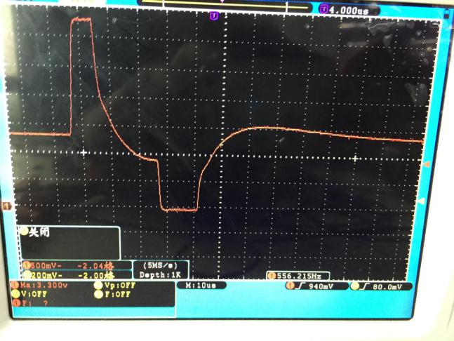 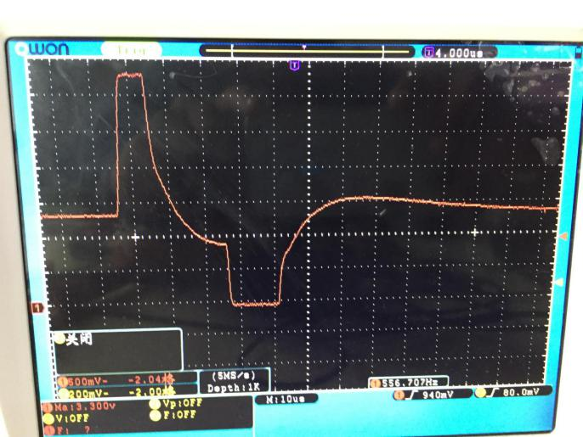 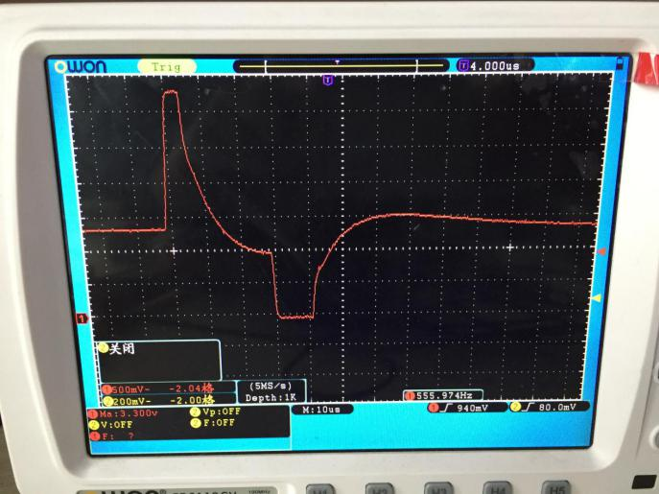

无滤光镜效果图（有棱镜） 红色滤光镜效果图（有棱镜） 蓝色滤光镜效果图（有棱镜）

二、测试环境：发射管(TSAL6200 5mm) 功率(72mW/sr -100MA)角度（17°）接收管（PD70-01C/TR7）电阻R5:20欧姆 R1：50欧姆 无遮挡。

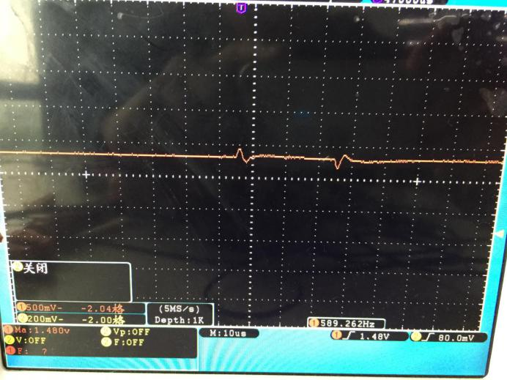 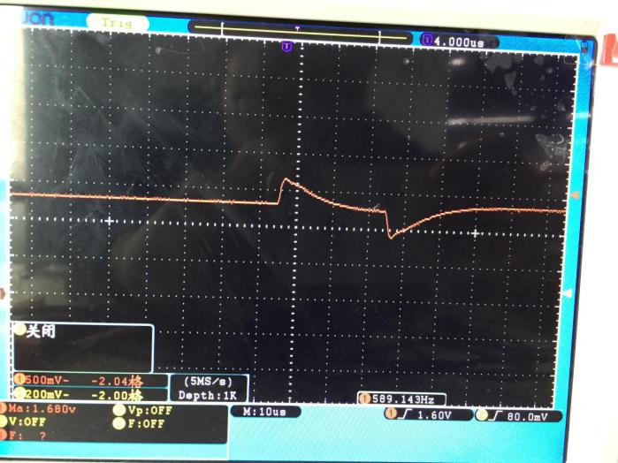 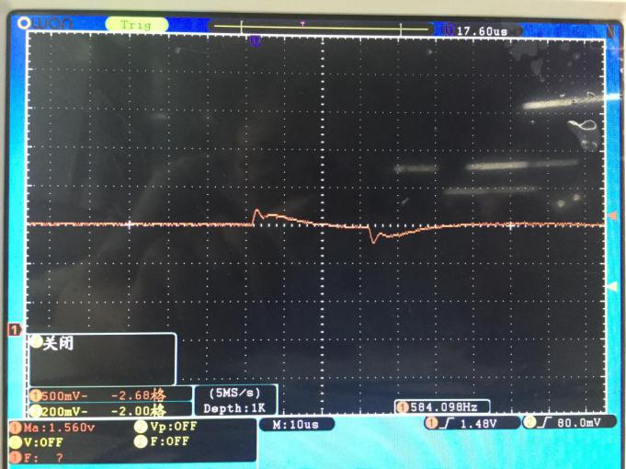

无滤镜效果图（无遮挡） 红色滤镜效果图（无遮挡） 蓝色滤镜效果图（无遮挡）

1. 测试环境：发射管(TSAL6200 5mm) 功率(72mW/sr -100MA)角度（17°）接收管（PD70-01C/TR7）电阻R5:20欧姆 R1：50欧姆 10cm手遮挡。

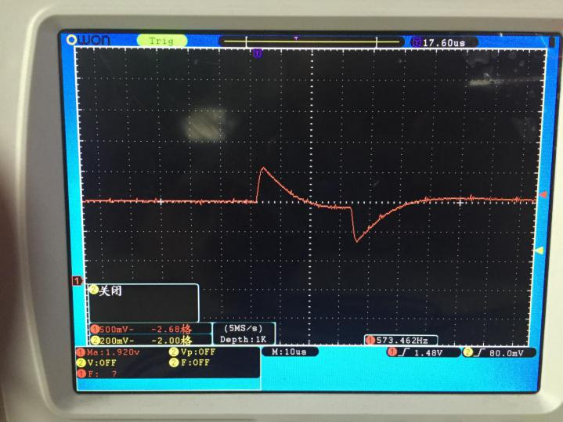 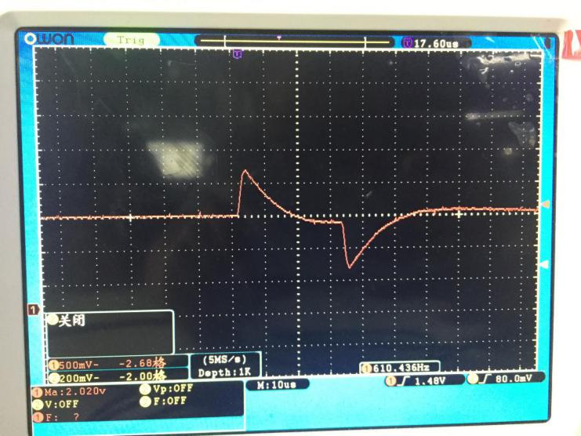 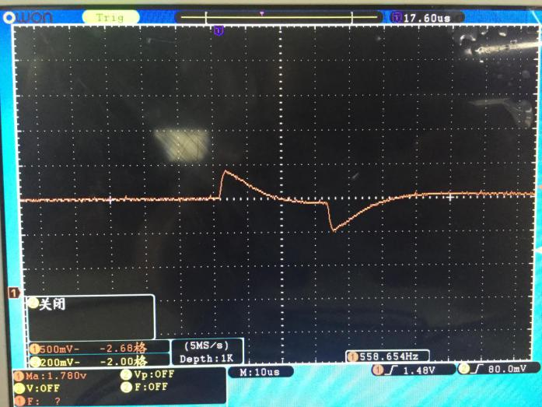

无滤镜效果图（10cm手遮挡） 红色滤镜（10cm手遮挡） 蓝色滤镜（10cm手遮挡）

**总结：**

1、镜面反射率是：红色镜面 > 蓝色镜面 > 无滤光镜。

2、镜面透光率是：红色镜面 > 无滤光镜 > 蓝色镜面 。

3、相对差值：无滤光镜（0.6-0.18=0.42V）> 红色镜面（0.7-0.35=0.35V）> 蓝色镜面（0.4-0.2=0.2V）

从数据结果看，无滤镜效果最好，红色镜面次之，确认选择红色镜面材料，可从材料的反光率，镜面的弧度优化来改善。